GX系列工业级工频UPS电源1-300KVA，三进三出
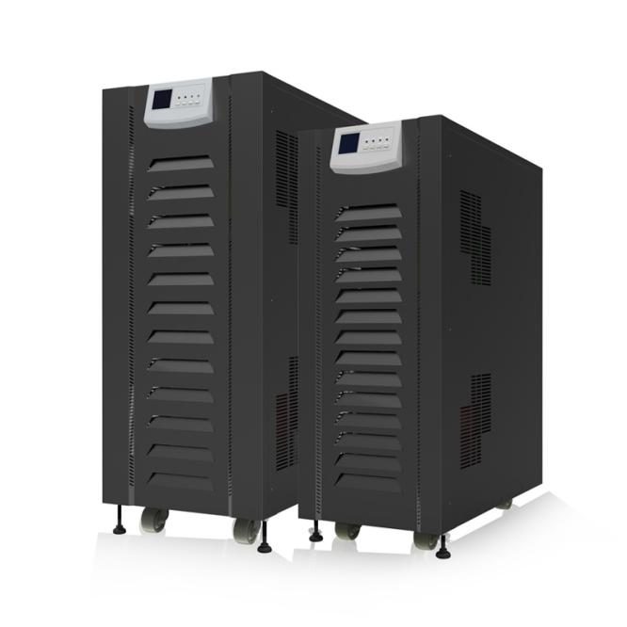

产品简介
GX系列工业级工频UPS中大功率三进三处工频双变换在线智能全数字化UPS，是集数字化、信息化、网络化为一体的正弦波在线式高智能不间断电源产品。具有强大的信息采集兄、信号处理系统和完善的保护系统，广泛用于各种用电环境具有良好的个性化设计、友好的个人对话功能、以先进的全数字技术、保护计算机、通讯一起、电机设施、医疗等用电设备的使用安全、全面解决断电、电压起伏/突变、频率变化、电子噪声、雷击等各种电力问题。

产品特点

1. 三进三出纯在线双变换式产品，完全隔离各类电网污染。
2. N+X并联设计、支持同系列不同型号并机。
3. 来电自启、提供自动开机功能、电池放电终止时等市电恢复时会自动开启。
4. LBS同步功能、实现两套独立UPS电源系统同步提高系统可靠性。
5. 兼容发电机运行。
6. 直流启动功能、可以直接使用电池启动。
7. 功率器件准模块化设计、整流和静态开关以及逆变模块等风别设计和独立的散热器上结合钱维护的设计有利于安装和现场维护。
8. 过载能力强。
9. 灵活的组网监控管理、标配R232/R485通信接口、可选配ANMP/JBUS/MODBUS/干接点卡对UPS进行实时管理。

技术参数
